**Załącznik Nr 1**

**do Uchwały Nr XLIV/356/14**

**Rady Miejskiej Gminy Mirsk**

**z dnia 28 lutego 2014 r.**

**Sołecka Strategia Rozwoju Wsi**

**Gajówka**

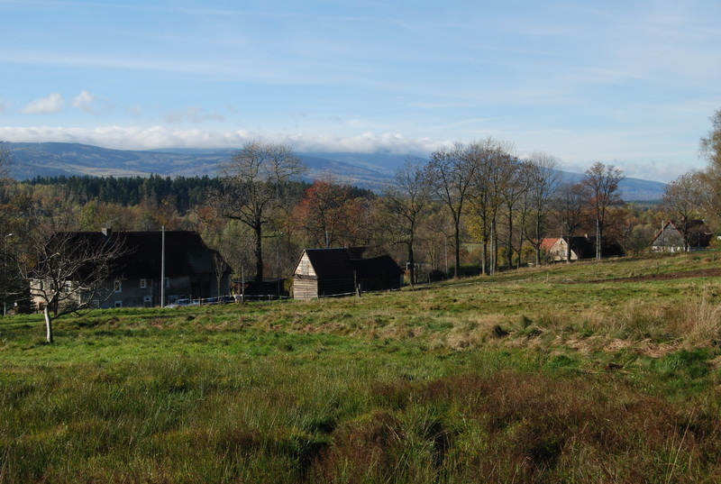

**Gmina Mirsk**



**Spis treści**

1. Analiza zasobów 3
2. Analiza SWOT 9
3. Analiza potencjału rozwojowego wsi 11
4. Wizja 12
5. Program krótkoterminowy 13
6. Program długoterminowy 14
7. Fotografie 17

|  |  |  |  |  |
| --- | --- | --- | --- | --- |
| ANALIZA ZASOBÓW CZ I **1. Analiza zasobów** | | | | |
| Rodzaj zasobu | Opis (nazwanie) zasobu jakim wieś dysponuje | Znaczenie zasobu (odpowiednio wstaw X) | | |
| Małe | Duże | Wyróż-  niające |
| 1 | 2 | 3 | 4 | 5 |
| Przyrodniczy |  | | | |
| -walory krajobrazu, rzeźby terenu..................... | Wioska położona w Sudetach Zachodnich, teren Pogórza Izerskiego, położona w dolinie Raczyny (dopływ Mrożynki, zasilającej Długi Potok) oraz na pobliskich wzniesieniach, na wysokości 375 - 410 m n.p.m. Teren pagórkowaty, widok na masyw górski karkonosko-izerski |  |  | X |
| -stan środowiska................................................ | Wioska położona między lasami, środowisko bardzo czyste, |  |  | X |
| -walory klimatu.................................................. | Klimat umiarkowany, częste zmiany pogody, ukształtowanie terenu wpływa na występowanie głównie wiatrów południowo-zachodnich oraz północno -zachodnich,śnieżne zimy |  |  | X |
| -walory szaty roślinnej........................................ | Wioska położona pomiędzy lasami mieszanymi, liściastymi oraz iglastymi. Drzewostan to ponad 17 różnych gatunków drzew. Drzewostan przeważający na naszym, obszarze to: dąb, świerk, brzoza, buk. Lasy w sezonie letnim obfitują w poziomki oraz jagody, zaś w sezonie jesiennym w duże ilości grzybów. |  |  | X |
| -cenne przyrodniczo obszary lub obiekty.......... | W obrębie stawów ostoje derkaczy, czarnego bociana, stary drzewostan w obrębie wsi, bliskość obszaru chronionego Natura 2000 |  |  | X |
| -świat zwierzęcy (ostoje, siedliska)................... | Ze względu na swoje położenie, w okalających wioskę lasach można spotkać wiele ssaków, ptaków oraz gadów. Z saków głównie: sarny, dziki – w sezonie zimowym jelenie. |  |  | X |
| -wody powierzchniowe (cieki, rzeki, stawy)....... | Przez miejscowość przepływa rzeka Raczyna, mająca swoje źródło w lasach otaczających miejscowość, niewielki staw hodowlany w centrum wsi |  | X |  |
| -wody podziemne............................................... | W obszarze miejscowości występują wody podziemne, niesklasyfikowane stanowiące źródło zaopatrzenia gospodarstw wiejskich w wodę do spożycia. Jakość wód jest bardzo dobra, dopuszczona do spożycia bezpośrednio z przydomowej studni. |  | X |  |
| -gleby................................................................. | W miejscowości występują gleby w klasie IVa oraz IVb, czyli gleby orne średnie. Gleby te są bardzo podatne na wahania poziomu wód gruntowych. | X |  |  |
| -kopaliny............................................................ | W obrębie miejscowości znajdują się torfowiska, lecz jest to obszar chroniony i nie są one wydobywane | X |  |  |
| -walory geotechniczne.......................................  ........................................................................... | W przyległych lasach licznie zachowane twory polodowcowe (skały) | X |  |  |
| Kulturowy |  | | | |
| -walory architektury ............................................ | W obszarze Gajówki znajduje się most kolejowy z filarami. Jest tu ok. 20 zabytkowych domów, głównie murowanych i murowano-szachulcowych, architektura typowo sudecka. W miejscowości w 2010 został wzniesiony budynek w systemie naturalnym. Ściany budynku są wykonane ze słomy i gliny a całość otrzymuje drewniana rama. |  | X |  |
| -walory przestrzeni wiejskiej publicznej............... | Miejscowość posiada boisko, oraz świetlicę wiejską |  | X |  |
| -walory przestrzeni wiejskiej prywatnej ............. | Obecnie większość posesji jest remontowana, stan zewnętrzny posesji jest zadawalający |  | X |  |
| -zabytki i pamiątki historyczne .......................... |  |  |  |  |
| -osobliwości kulturowe....................................... |  |  |  |  |
| -miejsca, osoby i przedmioty kultu................... | W centrum miejscowości znajduje się krzyż przydrożny |  | X |  |
| -święta, odpusty, pielgrzymki............................ | W miejscowości organizowane są regularnie następujące imprezy:  - dzień dziecka  - przywitanie lata  - andrzejki  - mikołajki  - sylwester  - itp.  W maju i czerwcu pod krzyżem przydrożnym odprawiane są majówki i czerwcówki |  |  | X |
| -tradycje, obrzędy, gwara................................. | Miejscowość co roku przygotowuje wieniec dożynkowy i uczestniczy w dożynkach gminnych, podtrzymywanie tradycji odprawiania nabożeństw pod krzyżem |  | X |  |
| -legendy, podania i fakty historyczne.............. |  |  |  |  |
| -przekazy literackie........................................... |  |  |  |  |
| -ważne postacie i przekazy historyczne............. | Pierwsze wzmianki o powstaniu miejscowości pochodzą z 1621 roku, sama nazwa związana jest z kulturą niemiecką, nazwa wywodzi się od słowa „Hajn”-Gaj |  | X |  |
| -specyficzne nazwy............................................ |  |  |  |  |
| -specyficzne potrawy.......................................... | Mieszkańcy ze względu na liczne sady obfitujące w owoce wytwarzają domowymi sposobami soki i dżemy, zaś starsze pokolenie słynie z wytwarzania własnej produkcji nalewek owocowych. |  | X |  |
| - dawne zawody... ............................................ |  |  |  |  |
| - zespoły artystyczne, twórcy.............................. ..............................................................................  .............................................................................. |  |  |  |  |

|  |  |  |  |  |
| --- | --- | --- | --- | --- |
| ANALIZA ZASOBÓW CZ II | | | | |
| Rodzaj zasobu | **Opis (nazwanie) zasobu jakim wieś dysponuje** | Znaczenie zasobu (odpowiednio wstaw **X**) | | |
| Małe | Duże | Wyróż-  niające |
| 1 | 2 | 3 | 4 | 5 |
| Obiekty i tereny |  |  |  |  |
| -działki pod zabudowę mieszkaniową.................. | W miejscowości występują prywatne działki budowlane, oraz 6 działek gminnych |  | X |  |
| -działki pod domy letniskowe............................... |  |  |  |  |
| -działki pod zakłady usługowe i przemysł............ |  |  |  |  |
| -pustostany mieszkaniowe.................................... | W miejscowości występują 2 pustostany | X |  |  |
| -pustostany poprzemysłowe................................. | Ruiny po dawnej ubojni | X |  |  |
| -tradycyjne nie użytkowane obiekty gospodarskie (stodoły, spichlerze, kuźnie, młyny, itp.)..............  .............................................................................. |  |  |  |  |
| Infrastruktura społeczna |  |  |  |  |
| -place publicznych spotkań, festynów.................. | Boisko wiejskie |  |  | X |
| -sale spotkań, świetlice, kluby............................. | Świetlica wiejska |  |  | X |
| -miejsca uprawiania sportu................................ | Boisko wiejskie | X |  |  |
| -miejsca rekreacji................................................ | Lasy |  |  | X |
| -ścieżki rowerowe, szlaki turyst. ........................... | Przez miejscowość przebiega zielony szlak rowerowy,  W obcowaniu z naturą, pomagają liczne ścieżki piesze, oraz drogi polne |  |  | X |
| -szkoły................................................................... |  |  |  |  |
| -przedszkola......................................................... |  |  |  |  |
| -biblioteki.............................................................. |  |  |  |  |
| -placówki opieki społecznej................................. |  |  |  |  |
| -placówki służby zdrowia....................................  ............................................................................ |  |  |  |  |
| Infrastruktura techniczna |  |  |  |  |
| -wodociąg, kanalizacja.........................................  .............................................................................. | Miejscowość nie posiada wodociągów ani kanalizacji publicznej. Mieszkańcy mają dostęp do wód głębinowych poprzez studnie | X |  |  |
| -drogi (nawierzchnia, oznakowanie oświetlenie)...............  .............................................................................. | Infrastruktura drogowa w miejscowości jest poniżej przeciętnej. Miejscowość wyposażona w oświetlenie uliczne. Oznakowanie miejscowości pionowe | X |  |  |
| chodniki, parkingi, przystanki..............................  ............................................................................. | Przystanek autobusowy dla komunikacji szkolonej | X |  |  |
| sieć telefoniczna .i dostępność internetu............. | W miejscowości położona jest podziemna kablowa sieć telefoniczna umożliwiająca dostęp do Internetu. |  |  | X |
| telefonia komórkowa............................................ | Telefonia komórkowa posiada średni zasięg | X |  |  |
| inne......................................................................  .......................................................................... |  |  |  |  |

|  |  |  |  |  |
| --- | --- | --- | --- | --- |
| ANALIZA ZASOBÓW CZ III | | | | |
| Rodzaj zasobu | **Opis (nazwanie) zasobu jakim wieś dysponuje** | Znaczenie zasobu ( odpowiednio wstaw **X**) | | |
| Małe | Duże | Wyróż- niające |
| 1 | 2 | 3 | 4 | 5 |
| Gospodarka, rolnictwo |  |  |  |  |
| - Miejsca pracy (gdzie, ile? ).................................. |  |  |  |  |
| -znane firmy produkcyjne i zakłady usługowe.........  i ich produkty.......................................................... |  |  |  |  |
| -gastronomia........................................................... |  |  |  |  |
| -miejsca noclegowe................................................ | Miejscowość posiada bazę noclegową na 20 osób |  |  | X |
| -gospodarstwa rolne ............................................... | W miejscowości jest 31 gospodarstw rolnych głównie małych |  | X |  |
| -uprawy hodowle,.................................................... | Miejscowi rolnicy uprawiają zboża oraz ziemniaki |  | X |  |
| -możliwe do wykorzystania odpady produkcyjne |  |  |  |  |
| -zasoby odnawialnych energii.................................. ................................................................................ |  |  |  |  |
| Środki finansowe i pozyskiwanie funduszy |  |  |  |  |
| -środki udostępniane przez gminę.......................... | Miejscowość korzysta ze środków funduszu sołeckiego |  |  | X |
| - środki wypracowywane......................................... | Co roczny udział w dożynkach gminnych to dodatkowy ”zastrzyk” gotówki na cele społeczne w miejscowości.  Pozyskiwanie przez p. Sołtys środków od darczyńców prywatnych oraz firm. |  |  | X |
| Mieszkańcy (kapitał społeczny i ludzki) |  |  |  |  |
| -Autorytety i znane postacie we wsi......................... | Petra Kolb, agrokwaterodawca promujący wieś poza granicami |  | X |  |
| -Krajanie znani w regionie, w kraju i zagranicą........ |  | X |  |  |
| -Osoby o specyficznej lub ważnej dla wiedzy i umiejętnościach, m.in. studenci.............................. | Petra Kolb udziela korepetycji z języka niemieckiego, społecznie prowadzi dodatkowe zajęcia w szkole podstawowej w Rębiszowie | X |  |  |
| -Przedsiębiorcy, sponsorzy..................................... | Sponsorem utrzymania świetlicy wiejskiej jest Pan Andrzej Wnęk.  W miejscowości prowadzone jest „Spa dla duszy” przez Panią Anetę Horsch oferujące alternatywne warsztaty oraz corocznie w okresie letnim organizuje Festiwal (dla duszy) w swoim gospodarstwie za opłatą. |  | X |  |
| -Osoby z dostępem do Internetu i umiejętnościach informatycznych...................................................... | Dostęp do Internetu posiada ponad 90% mieszkańców |  |  | X |
| -Pracownicy nauki.................................................... |  |  |  |  |
| -Związki i stowarzyszenia........................................ |  |  |  |  |
| -Kontakty zewnętrzne (np. z mediami).................... | Wieści Mirska, Nowiny Jeleniogórskie, strony www.powiat lwówecki.pl |  | X |  |
| -Współpraca zagraniczna i krajowa..............................  ................................................................................................. | Miejscowość współpracuje z ościennymi sołectwami Grudza i Rębiszów |  | X |  |
| Informacje dostępne o wsi |  |  |  |  |
| -Publikatory, lokalna prasa...................................... | Tablice ogłoszeniowe, Wieści Mirska, Nowiny Jeleniogórskie |  | X |  |
| -Książki, przewodniki............................................... | Gmina Mirsk – informator turystyczny. Informator Izerski | X |  |  |
| -Strony www............................................................ | www.mirsk.pl,www.powiat lwówecki.pl |  |  | X |

**2. Analiza SWOT**

|  |  |
| --- | --- |
| **SILNE** | **SŁABE** |
| **(ATUTY WEWNETRZNE)** | **(SŁABOSCI WEWNĘTRZNE)** |
| **(CZYNNIKI WEWNĘTRZNE)** | |
| 1. **Cisza spokój – oaza ciszy, czysty klimat J** 2. **Atrakcyjne położenie, T** 3. **Aktywna rada sołecka, J** 4. **Bliskość rezerwatu ptactwa wędrownego, T** 5. **Wspaniałe warunki do uprawiania sportu, J** 6. **Bogactwo runa leśnego w okalających lasach, B** 7. **Regularne, cykliczne organizowanie imprez, J** 8. **Dużo sadów owocowych, T** 9. **Tradycyjna zabudowa, T** 10. **Oryginalny dom ze słomy, T** 11. **Brak terenów inwestycyjnych, J** 12. **Przebiegająca w pobliżu linia kolejowa, S** 13. **Bliskość obszaru przyrody pod szczególną ochroną. J** 14. **Brak dróg przelotowych we wsi J** | 1. **Mała integracja społeczności zamieszkującej miejscowość, J** 2. **Słabe zaangażowanie mieszkańców w cele społeczne miejscowości, J** 3. **Słaba promocja miejscowości, B** 4. **Brak współpracy z osobą organizującą w miejscowości festiwal alternatywny, J** 5. **Brak infrastruktury wodociągowej i kanalizacyjnej, S** 6. **Negatywne nastawienie mieszkańców dla wspólnych inicjatyw, J** 7. **Brak organizacji pozarządowych w miejscowości, J** 8. **Brak komunikacji publicznej. J** 9. **Niski stan infrastruktury drogowej łączącej miejscowość z ościennymi sołectwami, S** 10. **Brak zbiornika przeciwpożarowego, J** 11. **Ograniczona komunikacja w sezonie zimowym – śnieżne zimy, J** 12. **Nie zadawalający stan boiska wiejskiego, S** |

|  |  |
| --- | --- |
| **SZANSE** | **ZAGROŻENIA** |
| **(OKAZJE ZEWNETRZNE PŁYNACE Z OTOCZENIA)** | **(ZAGROŻENIA PŁYNĄCE Z OTOCZENIA)** |
| **(CZYNNIKI ZEWNĘTRZNE)** | |
| 1. **Rozwój funduszy dla wsi, B** 2. **Udział w programie Odnowa Wsi Dolnośląskiej, J** 3. **Rozwój turystyki w górach izerskich, B** 4. **Polityka gminna wspomagająca rozwój wsi, B** 5. **Rozwój alternatywnych sposobów spędzania czasu, J** 6. **Wzrost zainteresowania nie typowymi formami wypoczynku, J** 7. **Współpraca z ościennymi miejscowościami, J** 8. **Wzrost nastawienia proekologicznego ludzi J** | 1. **Likwidacja funduszu sołeckiego, B** 2. **Migracja młodego pokolenia do dużych miast za pracą, B** 3. **Brak inwestycji ze strony urzędu miasta w miejscowość, spowodowany przywilejowaniem większych miejscowości, B** 4. **Ograniczone, lub brak środków w budżecie gminy – kryzys, B** 5. **Zmiana charakteru wsi, wprowadzeniem własnej kultury przez przyjezdnych mieszkańców, T** 6. **Likwidacja linii kolejowej, J** |

1. **Analiza potencjału rozwojowego wsi**

Obszar słaby , otoczenie zewnętrzne będzie sprzyjające

**7**

**8**

**5**

**1**

**(- ) +**

**=**

**1**

**3**

**0**

**0**

**33**

**( - ) =**

**5**

**0**

**0**

**1**

Obszar słaby, toczenie zewnętrzne będzie neutralne

**( + ) -**

Obszar silny, otoczenie zewnętrzne będzie niesprzyjające

**1**

**1**

**3**

**4**

**( = ) -**

**=**

**=**

Obszar przeciętny, otoczenie zewnętrzne będzie niesprzyjające

**4. Wizja miejscowości**

Wizja hasłowa:

**Gajówka – miejscowość z klimatem i niezmiennym krajobrazem.**

Wizja opisowa:

**Gajówka**, malutka miejscowość w województwie dolnośląskim położona pomiędzy lasami, u podnóża malowniczych Gór Izerskich, oferująca mieszkańcom, jak i turystom odwiedzającą ją niezapomniane wrażenia dla duszy i ciała. Najmniejsza miejscowość w powiecie lwóweckim, w której cisza i harmonia z naturą współtworzą wraz z szeroką bazą turystyczno- edukacyjną niezapomniane miejsce na ziemi. Miejsce to otoczone jest ścieżkami rowerowymi, szlakami konnymi, na których wielu turystów spędza aktywnie wolny czas ciesząc się przyjaznym klimatem, spokojem, w otoczeniu piękna natury. Dla rodzin z dziećmi w pobliskich lasach zostały przygotowane szlaki rodzinne, gdzie rodzice uczą swoje dzieci, jakie zwierzęta mieszkają w lesie oraz jakie drzewa dają im cień w czasie wspólnych spacerów. Jednocześnie zaprasza do parku rozrywki, gdzie każdy może wykazać się w różnych dziedzinach sportu.

Zaś wieczorami mieszkańcy zapraszają wszystkich przyjezdnych do urokliwego miejsca „Gajowej Chaty”, gdzie wspólnie z nami biesiadując można uraczyć podniebienie pieczonym ziemniakiem oraz smażoną kiełbaską prosto z ogniska.

# Program krótkoterminowy odnowy wsi Gajówka na okres XII 2013- XII 2014 r.

|  |  |  |  |  |  |  |  |
| --- | --- | --- | --- | --- | --- | --- | --- |
| **Kluczowy problem** | | Odpowiedź | Propozycja projektu (nazwa) | **Czy nas stać na realizację?**  **(tak/nie)** | | **Punktacja** | **Hierarchia** |
| **Organizacyjnie** | **Finansowo** |  |  |
| **Co nas najbardziej zintegruje?** | | Wspólna praca | Organizacja dnia ekologicznego – posprzątajmy naszą wieś (III kwartał 2014r) | **TAK** | **TAK** | 5,5,4,5,3 | 1 |
| **Na czy nam najbardziej zależy?** | | Na większym współdziałaniu mieszkańców | Organizacja dnia pomocy sąsiedzkiej (III kwartał 2014r) | **TAK** | **TAK** | 4,4,3,1,2 | 3 |
| **Co nam najbardziej przeszkadza?** | | Negatywne postawy mieszkańców | Organizacja imprezy integracyjnej przy tworzeniu „ścieżki zmysłów” (III kwartał 2014r) | **TAK** | **TAK** | 2,3,5,3,5 | 2 |
| **Co najbardziej zmieni nasze życie?** | | Utworzenie miejsca rekreacji i integracji | Wstępne przygotowanie terenu pod realizację projektu modernizacja boiska (II kwartał 2014r) | **TAK** | **TAK** | 3,1,1,4,1 | 5 |
| **Co nam przyjdzie najłatwiej?** | Udokumentowanie stanu istniejącego miejscowości | Konkurs fotograficzny o miejscowości (II kwartał 2014r) | **TAK** | **TAK** | 1,2,2,2,4 | 4 |

# 6. Plan i program odnowy wsi

|  |  |  |  |  |
| --- | --- | --- | --- | --- |
| I. Plan rozwoju | | | | II. Program odnowy wsina lata 2014 - 2029 |
| 1. Cele   **Co trzeba osiągnąć by urzeczywistnić wizję wsi?** | **2. Co pomoże osiągnąć cele?** | | **3. Co może przeszkodzić?** | Projekty Co wykonamy? |
| **Zasoby**  Czego użyjemy? | ATUTY **Silne strony**  **i Szanse**  Co wykorzystamy? | BARIERYSłabe strony Co wyeliminujemy?  **Zagrożenia**  Czego unikniemy? |
| **A. TOŻSAMOŚĆ WSI I WARTOŚCI ŻYCIA WIEJSKIEGO** | | | | |
| 1. Budowanie tożsamości wsi, 2. Zachowanie tradycji wiejskich 3. Zachowanie pamięci o lokalnym budownictwie. 4. Inwentaryzacja zasobu kulturowego wsi 5. Zachowanie pamięci o lokalnej historii | 1.1, 1.2, 1.3 Świetlica wiejska, nagrody od sponsorów  2.1, 2.2 Świetlica wiejska, projektor, kłosy zbóż, samochód  3.1. Świetlica wiejska, projektor multimedialny, aparat fotograficzny, kamera video  4.1 komputer, świetlica wiejska, materiały piśmienne  5.1 komputer, świetlica wiejska, dogodny teren | 1.1, 1.2, 1.3 Zaangażowanie mieszkańców, wsparcie gminy, promocja w sąsiednich miejscowościach  2.1, 2.2 Zaangażowanie mieszkańców,  3.1. Zaangażowanie mieszkańców, wsparcie gminy, wsparcie konserwatora zabytków  4.1, 5.1 zaangażowanie mieszkańców, wsparcie mieszkańców innych miejscowości, wsparcie gminy, wsparcie biblioteki publicznej | 1.1, 1.2, 1.3 Negatywne nastawienie mieszkańców, brak zainteresowania konkursami ze strony mieszkańców, mała atrakcyjność konkursów.  2.1, 2.2 Brak chętnych osób do wzięcia udziału w warsztatach, brak zaangażowania ze strony osób posiadających wiedzę w temacie, klęska żywiołowa – brak zbóż  3.1. Małe, lub brak zainteresowania ze strony mieszkańców, brak współpracy z konserwatorem zabytków  4.1, 5.1 brak opracowań historycznych związanych z miejscowością, brak współpracy najstarszych mieszkańców wsi, brak umiejętności graficznych | 1.1. Organizacja konkursu na opracowanie tematu wiodącego wsi, propozycja imprezy cyklicznej oraz logo wsi- określających tożsamość wsi  1.2 Konkurs na potrawę charakterystyczną dla Gajówki  1.3 Konkurs na produkt lokalny  2.1. Organizacja warsztatów plecenia wieńca dożynkowego  2.2 Udział w Dożynkach Gminnych  3.1. Organizacja konkursu fotograficznego najstarszej zabudowy wsi wraz z wystawą prac w świetlicy wiejskiej i Centrum Informacji Turystycznej  4.1 Zebranie najstarszych materiałów o wsi oraz wykonanie rzetelnego opracowania tego tematu  5.1 Wykonanie tablic z informacjami o historii wsi |
| **B. STANDARD ŻYCIA** | | | | |
| Wzbogacenie infrastruktury rekreacyjnej i turystycznej wsi  Poprawa infrastruktury sanitarnej wsi  Poprawa stanu infrastruktury drogowej | 1.1-1.6 Pomoc finansowa ze strony: Gminy, Powiatu, Urzędu Marszałkowskiego, dotacje Unijne itp. , obecny teren boiska, świetlica wiejska, tereny zalesione  2.1.Pomoc ze strony: Urząd miasta i Gminy Mirsk, Starostwo powiatowe, Środki Unii Europejskiej  3.1-3.3 Pomoc ze strony: Urząd miasta i Gminy Mirsk, Starostwo powiatowe, Środki Unii Europejskiej | 1.1- 1.6 Zaangażowanie mieszkańców, tereny zielone, boisko wiejskie  2.1. Zaangażowanie mieszkańców  3.1 - 3.3 Zaangażowanie mieszkańców | 1.1-1.6 brak środków na realizację zlecenia, pierwszeństwo większych miejscowości w przypadku realizacji małych i średnich projektów  2.1 Kryzys, sprzeciw mieszkańców, brak środków na realizacje zadania  3.1- 3.3 brak środków na realizację projektu, likwidacja kolei, likwidacja komunikacji PKS | 1.1. Utworzenie centrum rekreacji wsi wraz z placem zabaw, miejscem do grillowania, ogniska i małą infrastrukturą parkową  1.2 Modernizacja boiska sportowego wraz z wyposażeniem  1.3 Utworzenie skwerków turystycznych wraz z małą infrastrukturą pakową  1.4 Utworzenie i oznakowanie punktów widokowych wsi i punktów atrakcyjnych turystycznie  1.5 Utworzenie „Gajowej ścieżki” wiodącej lasami Gajówki  1.6 Utworzenie szlaku konnego wokół Gajówki  2.1. Zwodociągowanie i skanalizowanie wsi  3.1 Modernizacja dróg dojazdowych do wsi  3.2 Wykonanie chodników w niezbędnych miejscach  3.3 Wykonanie zatoczek wzdłuż drogi jako elementu niezbędnego w sezonie zimowym do mijania się samochodów, autobusów |
| **C. JAKOŚĆ ŻYCIA** | | | | |
| Podniesienie poziomu integracji społecznej  Podniesienie poziomu wiedzy na temat samoorganizacji społecznej  Wzrost poziomu samoorganizacji mieszkańców  Wzrost poziomu poczucia bezpieczeństwa mieszkańców wsi  Poprawa dostępności informacyjnej wsi, | 1.1, 1.2 Świetlica wiejska, boisko, środki z funduszu sołeckiego,  2.1. Świetlica wiejska, organizacje pożytku publicznego, prezentacje multimedialną  3.1. Funduszu sołeckiego, świetlicy wiejskiej, boiska, terenów na których będziemy wspólnie razem budować relację  4.1. Policja, świetlica, boisko, Pogotowie ratunkowe, GOPR, Straż pożarna, Straż Miejska  5 .1, 5.2 Media- Wieści Mirska, portal Jelonka.com, informator pogórza izerskiego, promocję miejscowości poprzez wydanie materiałów promocyjno-informacyjnych | 1.1, 1.2 Zaangażowanie mieszkańców, pomoc urzędu Gminy, nadleśnictwa oraz innych instytucji, sponsorów  2.1. Zaangażowanie mieszkańców, pomoc urzędu Gminy oraz innych instytucji pożytku publicznego  3.1. Zaangażowanie mieszkańców,  4.1. Zaangażowanie mieszkańców, pomoc ze strony osób wykwalifikowanych  5.1, 5.2 Zaangażowanie mieszkańców, środki z programu odnowa wsi, zdjęcia z konkursu „Najstarsza zabudowa wsi” | 1.1, 1.2 Brak zaangażowania mieszkańców  2.1 Brak chęci mieszkańców w spotkaniu, brak pomocy instytucji  3.1 Brak chęci mieszkańców w spotkaniu, brak pomocy instytucji  4.1Brak chęci mieszkańców w spotkaniu, brak pomocy instytucji  5.1, 5.2 Brak środków na wydanie biuletynów informacyjnych, brak zainteresowania w mediach promocją miejscowości, brak zaangażowania ze strony mieszkańców, brak pomocy ze strony urzędu miasta i gminy Mirsk | 1.1. Organizacja imprez integracyjnych cyklicznych: Dnia Dziecka, Andrzejków, Pożegnania lata, zabawy sylwestrowej, rajdu rowerowego oraz rajdu pieszego.  1.2 Organizacja imprezy „Dzień lasu” wraz z edukacją przyrodniczą i zbieraniem runa leśnego  2.1Uczestnictwo w warsztatach zakładania stowarzyszeń, oraz warsztatach prowadzenia projektów unijnych.  3.1. Organizacja dnia społecznego miejscowości  4.1. Organizacja dnia pierwszej pomocy  5.1 Rozsyłanie aktualności ze wsi do mediów  5.2 Rozpowszechnienie informacji o ofercie wsi poprzez wysyłanie komunikatu medialnego |
| **D. BYT** | | | | |
| Promocja miejscowości  Wzbogacenie oferty turystycznej wsi  Poprawa informacji o ofercie wsi  Utworzenie możliwości pozyskiwania dodatkowych dochodów przez mieszkańców wsi | 1.1,-1.3 Pomoc urzędu miasta, media, środków z urzędu marszałkowskiego,  2.1-2.4Świetlica, drewno, materiały do wypełnienia, teren gminny lub leśny  3.1-3.3 media, ulotki, tablice informacyjne, zdjęcia, mapy, warunki zabudowy miejscowości | 1.1,-1.3 Zaangażowanie mieszkańców, dobre położenie, przestrzeń leśna, brak terenów inwestycyjnych, regularna organizacja imprez cyklicznych  2.1-2.4 Zaangażowanie mieszkańców, dobre położenie, przestrzeń leśna, brak terenu inwestycyjnego, regularne organizowanie imprez cyklicznych  3.1-3.3 Zaangażowanie mieszkańców, dobre położenie, przestrzeń leśna, brak terenów inwestycyjnych, regularna organizacja imprez cyklicznych | 1.1-1.3 Brak zainteresowania ze strony mediów, brak wsparcia z urzędu Gminy, brak środków finansowych  2.1-2.4 Brak zgody właściciela terenu, brak promocji, siły natury, zakazy związane z obszarami chronionymi  3.1- 3.3 Brak zainteresowania ze strony mediów, brak wsparcia z urzędu Gminy, brak środków finansowych | 1.1. Opracowanie kampanii promocyjnej wsi.  1.2. Wydanie materiałów promocyjnych-folderu, ulotki, kalendarza, planu miejscowości oraz artykułów promocyjnych (długopisy, breloki, itp.)  1.3 Wyposażenie wsi w tablice informacyjne – „Witacze”  2.1 Budowa ścieżki zmysłów  2.2 Utworzenie leśnej ścieżki edukacyjnej  2.3 Opracowanie gry terenowej wsi  2.4 Oznakowanie atrakcji wsi  3.1 opracowanie oferty turystycznej wsi zawierającej najważniejsze dla turystów informacje m.in. o noclegach, gastronomii, atrakcjach, najważniejszych telefonach itd.  3.2 Wyposażenie wsi w tabliczki kierunkowe do ważnych i atrakcyjnych miejsc wsi  3.3 Ustawienie tablicy z planem miejscowości przy drogach dojazdowych |

1. **Fotografie**

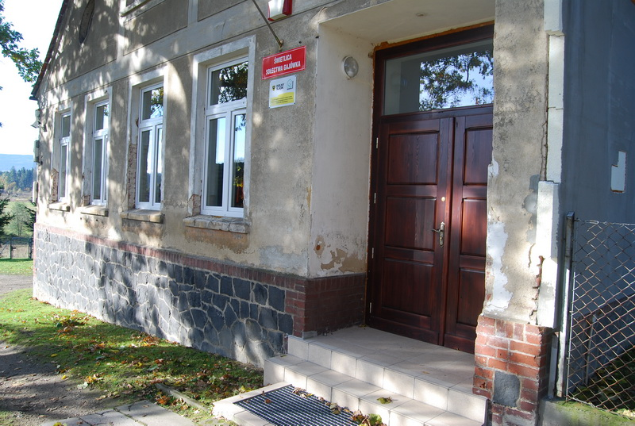

**Świetlica wiejska**

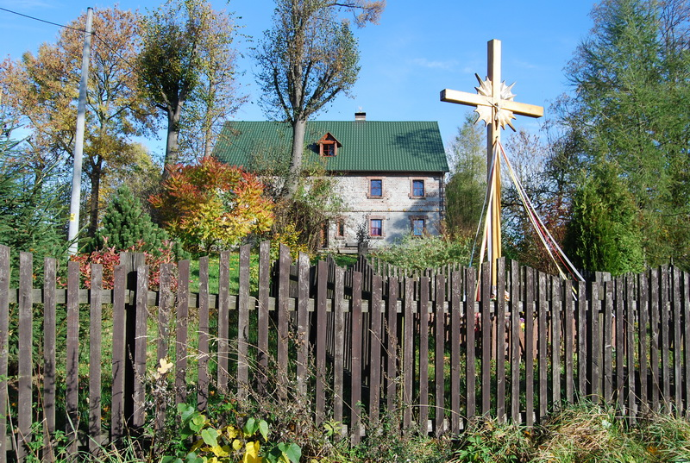

**Krzyż przydrożny**

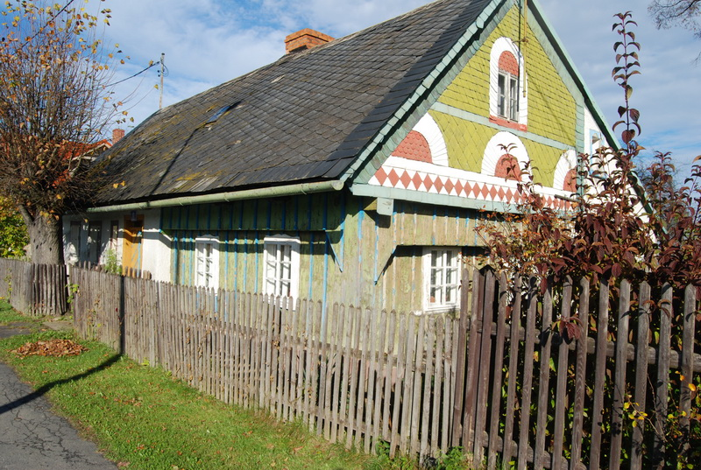

**Tradycyjna zabudowa**

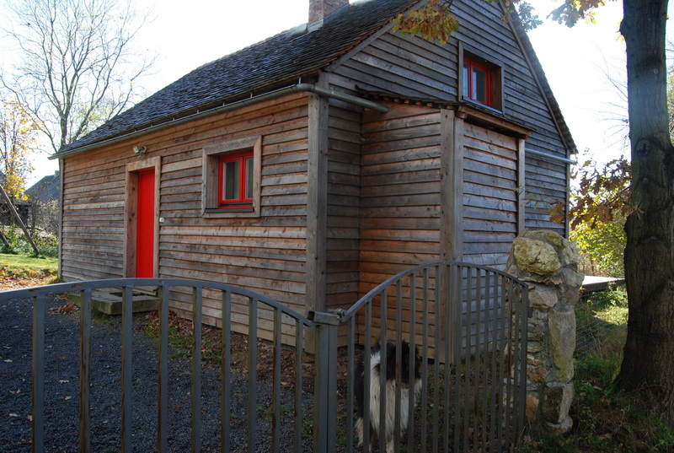

**Dom ze słomy**

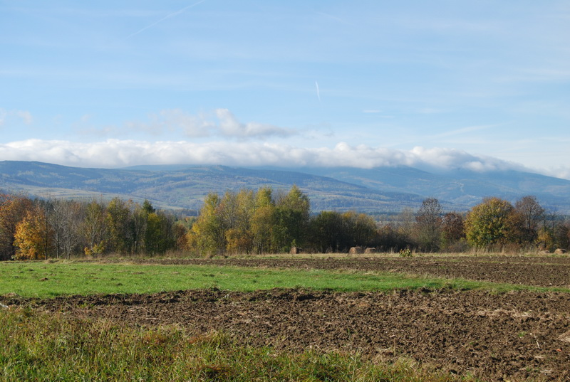

**Widok z Gajówki**

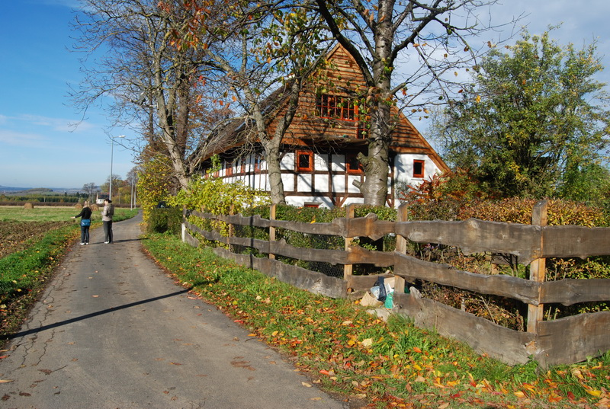

**Gajówka**